AppSync的安装（4步）
一、更新Cydia必要软件包
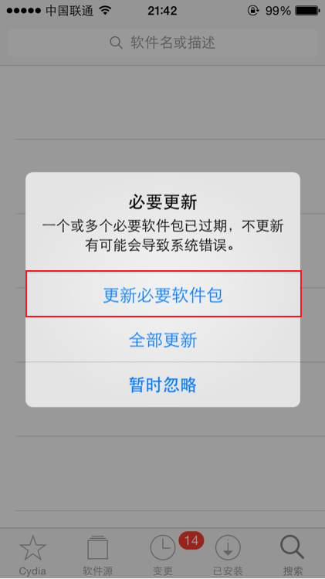
遇到Cydia空白、红字，请换个网络。

二、添加Karen越狱源（复制至Safari浏览器里打开链接）
cydia://url/https://cydia.saurik.com/api/share#?source=https://cydia.akemi.ai/

三、搜索安装Appsync Unified（复制至Safari浏览器里打开链接）
cydia://package/net.angelxwind.appsyncunified
点击安装
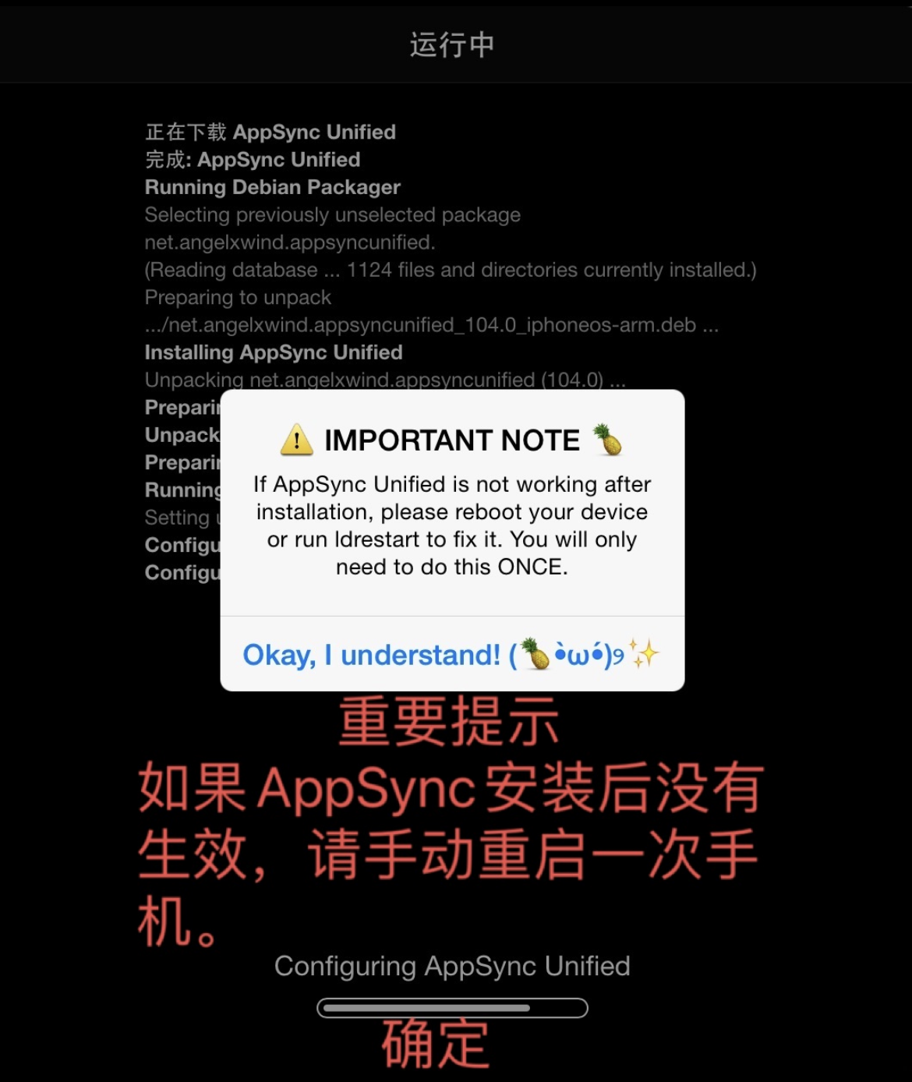

四、重启手机，确保AppSync生效。
非完美越狱（iOS9.2+）重启手机后Cydia越狱环境将失活，需要再次使用越狱工具激活越狱。

